全日本私塾教育ネットワーク（私塾ネット）に加盟する学習塾（ ）の
在籍生・卒業生と、そのご家族が対象の講演会です。

分身ロボット「オリヒメ」を創った
吉藤 健太朗氏 ご講演

親子で学ぶ「分身ロボット「オリヒメ」」

分身ロボット「オリヒメ」を開発し、心安らぐ温かな時間で幸せ創りをしている「吉藤健太朗（よしふじけんたろう）」様をお招きしての講演会です。子どもたちが、身近な人や世界の人の幸せのために活躍する人として成長して欲しい。そんな願いを込め、吉藤様をお招きしました。

「親子で学ぶ」と題していますが、親御さまだけ、子どもさんだけでの参加も大歓迎です。ぜひ、吉藤先生のメッセージを直接お聴きください。
たくさんの方のお申し込みを期待しております。

人数の関係上、事前のお申し込みが必要となります。ご了承ください。

以下は、吉藤健太朗様のプロフィールです。
奈良県葛城市出身。小学５年～中学３年まで不登校を経験。奈良県立王寺工業高校にてものづくりの巨匠、久保田憲司師匠に師事、電動車椅子の新機構の発明により、国内最大の科学コンテストJSECにて文部科学大臣賞、ならびに世界最大の科学コンテストISEFにてGrand Award 3rdを受賞、その後寄せられた多くの相談と自身の療養経験から、孤独の解消を志す。
高専にて人工知能を研究した後、早稲田大学にて2009年から孤独解消を目的とした分身ロボットの研究開発を独自のアプローチで取り組み、産学連携室最年少メンバーなどを経て、2012年、株式会社オリィ研究所を設立。
－ 記 －
吉藤 健太朗氏

『心安らぐ温かな時間・分身ロボット「オリヒメ」の驚異』
～ハイテクよりも使いやすさと親しみやすさ～

４月１７日（日） 午後３：１０～４：３０
受付２：４０開始 開場３：１０
東京お茶の水 ガーデンパレス（別紙参照）
費用 小中高生500円 大学生以上1000円
通っている塾に申し込み、費用は当日、会場でお支払いください。
全加盟塾より先着１００名受付いたします。
定員になり次第締め切りますので悪しからずご了承ください。
入場招待券申し込み書を３月３１日（月）までにご提出ください。

吉藤 健太朗氏ご講演 『分身ロボット「オリヒメ」』
入場招待券 お申し込み書
（この申込書では入場できません。入場には塾が発行する招待券が必要です。）

４月１７日（日）の講演会に出席しますので
入場招待券を 枚申し込みます。
小・中・高・卒 年 生徒氏名

会場のご案内：東京ガーデンパレス
〒113-0034 東京都文京区湯島1-7-5 TEL.03-3813-6211（代表）
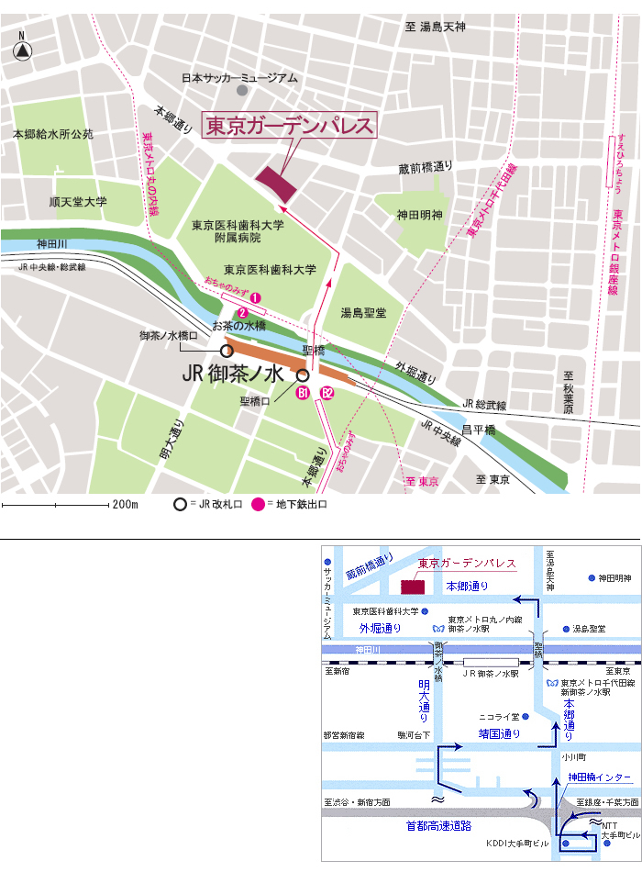
■アクセス
●ＪＲ中央線・総武線「御茶ノ水駅」聖橋口（東京駅寄りの改札）より徒歩5分
●東京メトロ千代田線・丸の内線「新御茶ノ水駅」より徒歩5分
●東京駅より タクシーにて約15分 ／ ＪＲ中央線5分「御茶ノ水駅」下車
●品川駅より ＪＲ総武横須賀線快速10分 東京駅乗換 中央線快速10分
●羽田空港より 京急にて品川駅へ

